Proteste in der Nachbarschaft

Von Manfred Becht

Der Widerstand gegen die Unterbringung von Flüchtlingen in der Eddersheimer Grundschule wächst. Aber es wächst wohl auch die Zahl der Flüchtlinge selbst.
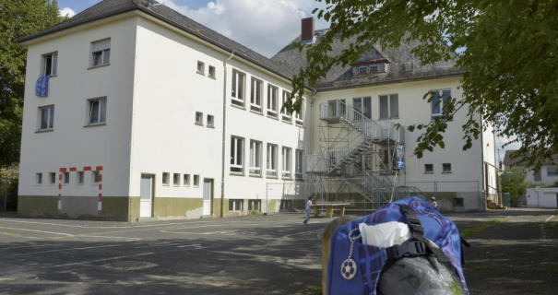
Flüchtlinge in die alte Eddersheimer Grundschule? Die Anwohner haben ihre Vorbehalte. Foto: Nietner

Eddersheim.
Wird die alte Eddersheimer Grundschule unter Denkmalschutz gestellt? Wenn ja: Welche Auswirkungen könnte das auf die geplante Unterbringung von Asylbewerbern haben? – Antworten auf diese Fragen gab es in der abgelaufenen Woche nicht. Dabei haben die Eddersheimer, die mit den Absichten des Main-Taunus-Kreises nicht einverstanden sind, auf den Denkmalschutz gewisse Hoffnungen gesetzt – ein Umbau zur Flüchtlingsunterkunft sei dann nicht mehr möglich, so ihre Kalkulation. Frank Wolf von der Bürgerinitiative, die sich gebildet hat, weist darauf hin, dass eine ganz ähnliche Schule in Niederreifenberg unter Denkmalschutz gestellt wurde. Entschieden wird darüber bei der Landesdenkmalbehörde in Wiesbaden.

Feste Quoten
In Wiesbaden wird auch darüber entschieden, wie viele Flüchtlinge in den Main-Taunus-Kreis kommen – genauer gesagt, es wird nach festen Quoten berechnet. Und deshalb muss der Main-Taunus-Kreis damit rechnen, im nächsten Jahr bis zu 1600 Flüchtlinge aufnehmen zu müssen. Diese Zahl teilte der Kreis auf Anfrage des Kreisblattes mit, und diese Zahl ist durchaus neu. Hattersheim hat 10,7 Prozent davon aufzunehmen. Demnach alleine im Jahre 2015 noch einmal über 160 Flüchtlinge – je nachdem, wie sich die weltweiten Krisen und die zugehörigen Flüchtlingsströme entwickeln.

Soll nicht erfüllt
Vor diesem Hintergrund verblasst die Diskussion um die Zahlen für 2014 etwas. 117 Personen muss Hattersheim aufnehmen, 90 wurden nach Mitteilung des Kreises bereits aufgenommen. Der Kreis tritt damit der Erklärung der Bürgerinitiative entgegen, Hattersheim habe sein Soll bereits erfüllt. Verschärft wird die Situation durch die Tatsache, dass der Mietvertrag für die Unterkunft in der Voltastraße zum Jahresende ausläuft. Zusammengenommen könnte sich ein rechnerisches Defizit von 72 Personen zum Jahreswechsel ergeben, schreibt MTK-Sozialdezernent Johannes Baron an die Bürgerinitiative.
Die sammelt zurzeit Unterschriften, nach den Worten von BI-Mann Wolf stehen bereits deutlich mehr als 300 Namen auf der Liste. Wolf geht davon aus, dass die Zahl noch wächst. Die Bürgerinitiative hat in dem Zusammenhang auch die Frage aufgeworfen, warum nicht das alte Barbarahaus als Flüchtlingsunterkunft genutzt werden könne. Das gehöre dem Kreis, stehe leer, liege zentral, habe aber keine Wohnungen in der Nachbarschaft.
Der Fehler an der Idee ist, dass das alte Barbarahaus gerade abgerissen wird. Wie der Kreis die Bürgerinitiative wissen ließ, habe man ihre Idee durchaus geprüft, aber wieder verworfen. Tatsächlich hatte der Kreis schon bei früheren Debatten um die Zukunft des Gebäudes argumentiert, dessen Zustand sei so marode, dass eine Sanierung nicht zu bezahlen sei. Nach ersten Schätzungen soll der notwendige Umbau der alten Schule etwa 600 000 Euro kosten – genauere Aufschlüsse erwartet man von einer Machbarkeitsstudie, die gerade erarbeitet wird. Von der Machbarkeitsstudie erwartet man auch Erkenntnisse darüber, wie viele Flüchtlinge in der alten Schule untergebracht werden könnten. Sozialverträglich müsse die Zahl der Asylbewerber sein, sagt dazu Bürgermeisterin Antje Köster (SPD). Eine Obergrenze möchte sie aber nicht nennen – dies hänge auch davon ab, wie viele Kinder einquartiert werden sollen. Wie die Bürgerinitiative weist die Rathauschefin darauf hin, dass Hattersheim sein Soll zum aktuellen Zeitpunkt erfüllt hat, während MTK-Sozialdezernent Johannes Baron mit den sich zum Jahresende abzeichnenden Zahlen argumentiert. Wie auch immer, Antje Köster machte dem Kreisblatt gegenüber deutlich, dass aus ihrer Sicht vor allem die Kommunen an der Reihe sind, die schon zum jetzigen Zeitpunkt ihre Quoten nicht erfüllen konnten.

